ĐỀ THI TRẮC NGHIỆM : MẠNG MÁY TÍNH- QUẢN TRỊ MẠNG
Biên soạn: Dương Ngọc Vọng

Câu 1. Giao thức POP3/IMAP, SMTP, tương ứng với dịch nào sau đây?
A.Web
B.FTP
C.Mail
D. Tất cả đều đúng.
Câu 2. Trong windows XP, để thiết lập chính sách bảo mật nhằm ghi lại sự kiện mà người dùng đã đăng nhập. Khi đó, trình tự các bước thực hiện: Vào Control Panel/Addministrative tools/Local Security Policy/Audit Policy/Audit Account Logon Events. Những mục nào sau đây sẽ được chọn?
A.Failure, True Start Run/gpupdate /force
B.Success, Failure Start Run/gpupdate /force
C.Success, False Start Run/gpupdate /force
D.True, False Start Run/gpupdate /force
Câu 3.Trong hệ điều hành Windows, tài khoản thuộc quyền quản trị hệ thống(mặc định) có tên gọi
A.Administrators
B.Admin
C.Root
D.Administrator
Câu 4.Trong hệ thống thường phân biệt các loại tài khoản nào sau đây?
A.Tải khoản quản trị hệ thống và tài khoản người dùng hạn chế
B.Tải khoản quản trị hệ thống
C.Tất cả các tài khoản đều có quyền hạn như nhau
D.Tất cả các ý trên
Câu 5.Trong hệ thống, một tài khoản người dùng hạn chế sẽ trở thành tài khoản quản trị hệ thống khi
A.Tài khoản đó thuộc nhóm Admins
B.Tài khoản đó thuộc nhóm Backup Operators
C.Thuộc nhóm Users
D.Thuộc nhóm Administrators
Câu 6.Một tài khoản được gọi là tài khoản hạn chế sẽ có quyền
A.Thêm một tài khoản mới.
B.Xóa một tài khoản đang có.
C.Sửa và cập nhật mật khẩu tài khoản đang có.
D.Không có các quyền hạn trên.
Câu 7.Một tài khoản thuộc nhóm KE_TOAN được quyền thêm, xóa, sửa, cập nhật mật khẩu thuộc nhóm mình quản lí. Vậy khi đó tài khoản này có quyền gì trên nhóm KINH_DOANH?
A.Add, Delete
B.Add, Edit
C.Add, Update
D.Không có quyền hạn
Câu 8. Câu lệnh ipconfig thường dùng các tham số
A./all /RegisterDNS
B./all /release /Renew
C./all /Renew
D.Tất cả các ý trên
Câu 9.Hãy quan sát và đọc kỹ hình minh họa. Khi đó tài khoản hạn chế (limited account)
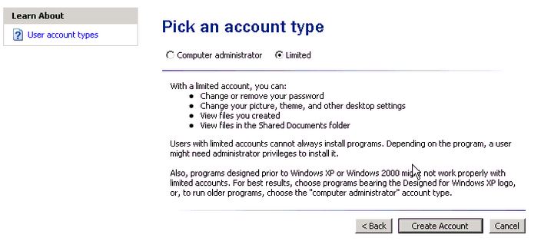
A.Được phép thay đổi hoặc xóa password của chính họ, thay đổi ảnh nền, màn hình Desktop
B. Hiển thị file cũng như trong Shared Documents folder
C.Tài khoản hạn chế không được phép cài đặt chương trình ngoại trừ user đó có quyền của một administrator mới được phép cài đặt.
D.Tất cả cá ý trên
Câu 10. Những thành phần nào sau đây cần phải có trong một hệ thống mạng ?
A.Router, Switch, Terminal, Cable
B.Router, Ethernet link, Terminal
C.Switch, End-user Laptop, End-user Desktop PC
D.Tất cả.
Câu 11: Những đặc tính nào sau đây của một hệ thống mạng
A.Topology, Speed, Cost, Security, Reliability
B.Star, Mesh, Bus, Availability, Scalability
C. Câu A và B
D. Tất cả đều sai
Câu 12. Những ứng dụng nào sau đây được gọi là thời gian thực(Real-time)?
A-FTP, TFTP, Zalo
B-VoIP, Video
C-Câu A và B
D-Tất cả đều sai
Câu 13. Những dạng Topologies nào thường sử dụng trong hệ thống mạng.
A.Bus Topology
B.Star Topology
C.Mesh Topology
D.All
Câu 14. Mô hình OSI Model có bao nhiêu lớp?
A.5 lớp
B.7 lớp
C.6 lớp
D.4 lớp

Câu 15.Hãy quan sát hình minh họa. Máy Web Proxy đang chạy port 8080
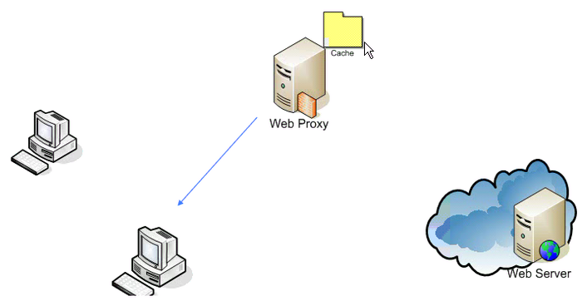
A.Các máy trạm muốn truy cập Web đều thông qua máy giữ vai trò Web Proxy
B.Các máy trạm sẽ truy cập trực tiếp đến Web Server mà không qua máy Web Proxy
C.Máy Web Proxy luôn đưa bộ nhớ cache về trạng thái NULL(rỗng)
D.Câu A và câu C đúng.
Câu 16. Trong hệ điều hành Windows Xp, để thực hiện chính sách bảo mật ta cần cấu hình tài khoản cho phép đăng nhập không quá 3 lần, mỗi lần khóa trong khoản thời gian 3 phút. Những bước chính nào sau đây cần phải thực hiện?
A.Control Panel/Administrative Tools/Local Security Policy/Account Logon Policy
B.Control Panel/Administrative Tools/Local Security Policy/Account Logout Policy
C.Control Panel/Administrative Tools/Local Security Policy/Account Audit Policy
D.Control Panel/Administrative Tools/Local Security Policy/Password Policy
Câu 17. Mô hình TCP/IP model có bao nhiêu lớp?
A.5 lớp
B.7 lớp
C.6 lớp
D.4 lớp
Câu 18. Lớp Application trong môn hình TCP/IP gồm
A.Application, Transport, Data link
B.Application, Network, Data link
C.Application, Physical, Data link
D.Application, Presentation, Session
Câu 19. Tầng Internet trong mô hình TCP/IP tương ứng với tầng nào sau đây trong mô hình OSI?
A.Network
B.Physical
C.Transport
D.Presentation
Câu 20. Những thành phần nào sau đây trong hệ thống mạng LAN
A.Coputer, Protocols
B.Card mạng, Cable
C.Network devices
D.Tất cả
Câu 21. Những thành nào sau đây được gọi là giao thức?
A.Switch, Router
B.PCs, Servers
C.NICs, Media
D.Ethernet, IP, ARP, DHCP
Câu 22. Sự khác nhau cơ bản giữa Router và Switch(no layer3) là gì?
A.Định tuyến thì không có cơ chế chuyển mạch
B.Chuyển mạch thì không có cơ chế định tuyến
C.Vừa chuyển mạch, vừa định tuyến
D.Câu A và B
Câu 23. Những thông tin như Category 1, Category 2, Category 3, Category 4, Category 5, Category 6, Category 6a mô tả cho chuẩn của thiết bị nào?
A.Router
B.Switch
C.Computer
D.Cable
Câu 24. Hoạt động chính của Switch là xây dựng bảng nào sau đây?
A.Bảng Mac Address
B.Bảng địa chỉ IP
C.Danh sách các Host của trạm cuối
D.Vừa Mac Address vừa IP
Câu 25. Cơ chế 2 chiều đồng thời thì gọi là gì?
A.Haft Duplex
B.Full Duplex
C.Câu A và B đúng
D.Câu A và B sai
Câu 26. Địa chỉ 0xxxxxxx.Host.Host.Host thuộc địa chỉ lớp mạng nào ?
A.Địa chỉ lớp C
B.Địa chỉ lớp A
C.Địa chỉ lớp B
D.Tất cả
Câu 27. Địa chỉ 10xxxxxx.Network.Host.Host thuộc địa chỉ lớp mạng nào?
A.Địa chỉ lớp B
B.Địa chỉ lớp A
C.Địa chỉ lớp C
D.Tất cả
Câu 28. Địa chỉ 110xxxxx.Network.Network.Host thuộc địa chỉ lớp mạng nao?
A.Địa chỉ lớp C
B.Địa chỉ lớp A
C.Địa chỉ lớp B
D.Tất cả
Câu 29. Giá trị nhị phân sau đây 00001010.00000001.00010100.01000000 thuộc địa chỉ IP nào?
A.10.1.19.63
B.10.1.20.63
C.11.1.20.64
D.10.1.20.64
Câu 30. Địa chỉ IP 172.16.1.0/30 có địa chỉ Subnet Mask nào sau đây?
A.255.255.255.248
B.255.255.255.0
C.255.255.255.192
D.255.255.255.252
Câu 31. Địa chỉ Subnet Mask 255.255.255.224 tương ứng với địa chỉ Wildcard Mask nào sau đây?
A.255.255.0.0
B. 0.0.0.255
C.0.0.0.31
D.0.0.0.15
Câu 32. Công thức 2^{n}-2 được tính vào phần nào sau đây?
A.Host Range
B.Network Range
C. Câu A và B
D. Tất cả đều sai
Câu 33. Địa chỉ Default Gateway được xác định như thế nào trong hệ thống?
A.Đi ra mạng ngoài
B.Đi vào mạng trong
C.Cả A và B đếu đúng
D.Cả A và B đều sai
Câu 34. Với địa chỉ IP 172.16.36.42/42 ta cần xác định các thông số sau đây: Địa chỉ đường mạng, địa chỉ Host đầu tiên của đường mạng, địa chỉ Host cuối của đường mạng, địa chỉ Broadcast và địa chỉ của đường mạng kết tiếp?
A.
Subnet address: 172.16.36.42
First host address: 172.16.36.43
Last host address: 172.16.36.254
Broadcast address: 172.16.36.255
Next subnet address: 172.16.37.0
B.
Subnet address: 172.16.36.0
First host address 172.16.36.1
Last host address 172.16.36.254
Broadcast address 172.16.36.255
Next subnet address 172.16.37.0
C.
Subnet address 172.16.36.40
First host address 172.16.36.41
Last host address 172.16.36.254
Broadcast address 172.16.36.255
Next subnet address 172.16.37.0
D.
Subnet address 172.16.36.39
First host address 172.16.36.40
Last host address 172.16.36.254
Broadcast address 172.16.36.255
Next subnet address 172.16.37.0

Câu 35. Địa chỉ IP 192.168.5.139/27 thuộc dãy mạng nào sau đây
Chọn | Subnet ID | Host Range | Broadcast Address
A | 192.168.5.0 | 192.168.5.1 – 192.168.5.30 | 192.168.5.31
B | 192.168.5.128 | 192.168.5.129 – 192.168.5.158 | 192.168.5.159
C | 192.168.5.160 | 192.168.5.161 – 192.168.5.190 | 192.168.5.191
D | 192.168.5.224 | 192.168.5.225 – 192.168.5.254 | 192.168.5.255
Câu 36. Giao thức UDP hoạt động của tầng nào trong mô hình OSI Model?
A.Hoạt động ở tầng Transport
B.Hoạt động ở tầng Data Link
C.Hoạt động ở tầng Network
D.Hoạt động ở tầng Physical
Câu 37. Giao thức TCP hoạt động ở tầng nào trong mô hình OSI Model?
A.Session
B.Transport
C.Presentation
D.Network
Câu 38. Trong công nghệ kết nối mạng WAN, người ta thường dùng
A.Frame Relay
B.ATM
C.Metro Net
D.Tất cả đều đúng
Câu 39. Topo mạng cục bộ nào mà tất cả các trạm phân chia chung một đường truyền chính:
A. Ring
B. Hybrid
C. Bus
D. Star
Câu 40. Thiết bị mạng trung tâm dùng để kết nối các máy tính trong mạng hình sao (STAR)
A. NIC
B. Switch/Hub
C. Repeater
D. Router
Câu 41. Lệnh nào dưới đây được dùng để xác định đường đi của gói tin?
A. Route
B. nslookup
C. Tracert
D. ipconfig
Câu 42. Lớp nào cung cấp các phương tiện để người sử dụng có thể truy nhập được vào môi trường OSI và cung cấp các dịch vụ thông tin phân tán?
A. Application
B. Presentation
C. Transport
D. Session
Câu 43. Tầng hai trong mô hình OSI tách luồng bit từ Tầng vật lý chuyển lên thành:
A. Packet
B. Segment
C. PSU
D. Frame
Câu 44. Các trạm hoạt động trong một mạng vừa như máy phục vụ (server), vừa như máy khách ( client) có thể tìm thấy trong mạng nào ?
A. LAN
B. Ethernet
C. Peer to Peer
D. Client/Server
Câu 45. Để kết nối trực tiếp hai máy tính với nhau ta có thể dùng :
A. Rollover Cable
B. Cáp thẳng ( Straight Cable)
C. Cáp chéo (Cross- Cable)
D. Không có loại nào
Câu 46. Mô hình phân lớp OSI-TCP/IP có bao nhiêu lớp tương ứng ?
a. 7-5
b. 8-4
c. 7-4
d. 4-6
Câu 47. Các đơn vị dữ liệu giao thức trong lớp 2 của mô hình OSI được gọi là :
A. Frame
B. PDU
C. CSU
D. Packet
Câu 48. Một mạng con lớp A mượn 5 bit để chia subnet thì SM sẽ là :
A. 255.255.255.1
B. 255.248.0.0
C. 255.255.255.248
D. 255.255.255.128
Câu 49. Một mạng con lớp A mượn 7 bit để chia subnet thì SM sẽ là :
A. 255.255.254.192
B. 255.248.0.0
C. 255.254.0.0
D. 255.255.255.254
Câu 50. Một mạng con lớp A cần chứa tối thiểu 255 host sử dụng SM nào sau đây :
A. 255.0.0.255
B. 255.255.254.0
C. 255.255.255.240
D. 255.255.255.192
Câu 51. Một mạng con lớp A mượn 1 bit để chia subnet thì SM sẽ là :
A. 255.128.0.0
B. 255.255.255.240
C. 255.255.128.0
D. 255.255.128.0
Câu 52. Một mạng con lớp B mượn 5 bit để chia subnet thì SM sẽ là :
A. 255.255.255.248
B. 255.255.255.1
C. 255.255.248.0
D. 255.255.255.128
Câu 53. Một mạng con lớp B mượn 7 bit để chia subnet thì SM sẽ là :
A. 255.255.254.192
B. 255.255.255.240
C. 255.255.255.254
D. 255.255.254.0

Câu 54. Một mạng lớp B cần chia thành 3 mạng con sử dụng SM nào sau đây :
A. 255.255.255.224
B. 255.0.0.255
C. 255.255.192.0
D. 255.255.224.0
Câu 55. Một mạng lớp B cần chia thành 9 mạng con sử dụng SM nào sau đây :
A. 255.0.0.255
B. 255.224.255.0
C. 255.255.240.0
D. 255.255.255.224
Câu 56. Giao thức nào sau đây cho phép phân giải từ địa chỉ IP sang địa chỉ MAC?
A.TFTP
B.DNS
C.DHCP
D.ARP
Câu 57. Vai trò và chức năng chính của tầng liên kết vật lý
A.Phương tiện điện, cơ, kích hoạt và duy trì liên kết giữa các hệ thống.
B.Thiết lập phiên làm việc giữa các hệ thống.
C.Cung cấp phương tiện truyền dẫn.
D.Tất cả đều đúng.
Câu 58.Vai trò và chức năng chính của tầng liên kết dữ liệu.
A.Chuyển đổi từ tín hiệu số sang Analog và ngược lại
B.Thiết lập VoiIP giữa 2 trạm cuối
C.Duy trì thơi gian thực(real time) giữa 2 phiên làm việc.
D.Tất cả đều sai
Câu 59. Cơ chế Load Blancing là gì.
A.Chia sẻ kết nối thiết bị
B.Chia tải giữa các thiết bị truyền dẫn.
C.Chia tải trên nhiều đường truyền khác nhau
D.Tất cả đều đúng
Câu 60. Các giao thức từ HDLC gồm
A.LAP, CHAP,ADCCP
B.LAP-B, PAP,ADCCP
C.DTE-DCE,LAP-D,ADCCP
D.LAP,LAP-B, LAP-D, SDLC,ADCCP
Câu 61. Địa chỉ nào sau đây được gọi là địa chỉ Multicast thuộc lớp D.
A.225.0.0.5
B.223.0.0.5
C.224.0.0.5
D.224.0.5.5
Câu 62. Trong kết nối Serial(kết nối mạng từ xa), người ta thường dùng?
A.HDLC, VPN, ATM, X.25
B.Frame Relay, VPN
C.PPP(thường dùng giao thức PPPoE gồm có CHAP và PAP)
D.Tất cả các ý trên
Câu 63. Kết nối mạng WAN, thường dùng?
A.Lease line(kênh thuê riêng T1, T3…., Metronet)
B.Frame Relay, X.25
C.VPN thông qua ISP
D.Tất cả các ý trên
Câu 64. Cơ chế định tuyến(routing) cho phép
A.Chuyển Frame thành Package
B.Chuyển mạch giữa các thiết bị Switch
C.Chuyển gói tin từ mạng này đến mạng khác thông qua thiết bị định tuyến(Router)
D.Phân bổ các gói tin giữa các thiết bị.
Câu 65. Dịch vụ cấp địa chỉ IP động được thực hiện thông qua dịch vụ.
A.DNS
B.DHCP
C.BIND
D.FTP
Câu 66. Dịch vụ cổng nào sau đây cho phép truyền file giữa 2 hệ thống?
A.110
B.21
C.25
D.8080
Câu 67. Giá trị cổng 53 tương ứng với tên dịch vụ.
A.DHCP
B.DNS
C.POP3
D.IMAP
Câu 68. Giá trị 25 tương ứng với dịch vụ nào sau đây.
A.FTP
B.SMTP
C.POP3
D.Mdeamon
Câu 69. Dịch vụ Telnet tương ứng với cổng nào sau đây.?
A.25
B.21
C.22
D.23
Câu 70. Dịch vụ SSH tương ứng với cổng.
A.22
B.21
C.443
D.1723
Câu 71. Giao thức https tương ứng với giá trị cổng
A.443
B.8080
C.8081
D.Tất cả đều đúng
Câu 72. Các tên gọi nào sau đây được gọi là mạng nội bộ?
A.WAN
B.MAN
C.Campus
D.LAN
Câu 73. Thiết bị nào sau đây giữ vai trò định tuyến và chuyển mạch
A.Switch
B.Router
C.Switch Layer 2
D.Switch Layer 3
Câu 74. Từ một máy truyền đến tất cả các may trong cùng một miền(VLAN) thì được gọi là gì?
A.Broadcast
B.Unicast
C.Multicast
D.Tất cả đều đúng
Câu 75. Từ một máy truyền đến một nhóm các máy thì được gọi là gì?
A.Broadcast
B.Unicast
C.Multicast
D.Tất cả đều đúng
Câu 76. Với địa chỉ IP 192.168.221.37/29 ta cần xác định các thông số sau đây: Địa chỉ đường mạng, địa chỉ Host đầu tiên của đường mạng, địa chỉ Host cuối của đường mạng, địa chỉ Broadcast và địa chỉ của đường mạng kết tiếp?
A.
Subnet address 192.168.221.29
First host address 192.168.221.30
Last host address 192.168.221.37
Broadcast address 192.168.221.38
Next subnet address 192.168.221.39

B.
Subnet address 192.168.221.30
First host address 192.168.221.31
Last host address 192.168.221.39
Broadcast address 192.168.221.40
Next subnet address 192.168.221.41

C.
Subnet address 192.168.221.32
First host address 192.168.221.33
Last host address 192.168.221.38
Broadcast address 192.168.221.39
Next subnet address 192.168.221.40
D.
Subnet address 192.168.221.31
First host address 192.168.221.32
Last host address 192.168.221.37
Broadcast address 192.168.221.40
Next subnet address 192.168.221.41

Câu 77. Một mạng lớp B cần chia thành 15 mạng con sử dụng SM nào sau đây :
A. 255.255.240.0
B. 255.255.224.0
C. 255.0.0.255
D. 255.255.255.224
Câu 78. Lớp C được phép mượn tối đa bao nhiêu bit cho subnet :
A. 8
B. 2
C. 6
D. 4
Câu 79. Một mạng lớp C cần chia thành 5 mạng con sử dụng Subnet Mask nào sau đây :
A. 255.255.224.0
B. 255.255.255.224
C. 255.224.255.0
D. 255.0.0.255
Câu 80: Với địa chỉ IP 172.16.32.0/20, bạn cần phần hoạch cho hệ thống mạng của công ty theo sơ đồ sau:

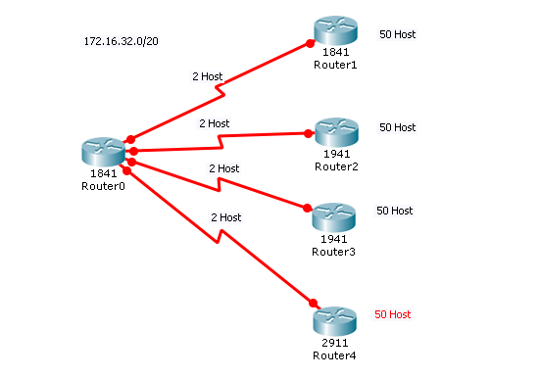
Mô hình sau khi phân hoạch địa chỉ IP gồm
A.
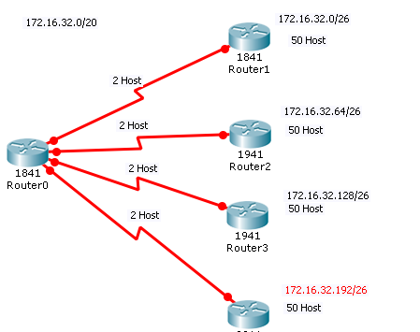
B.
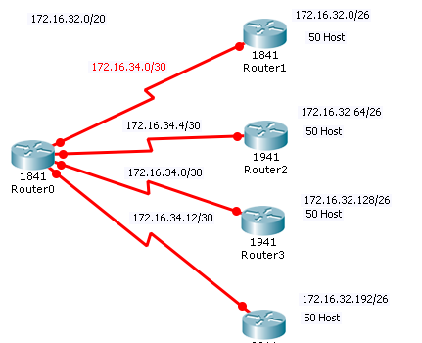
C.
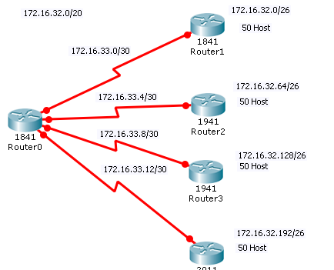
D.
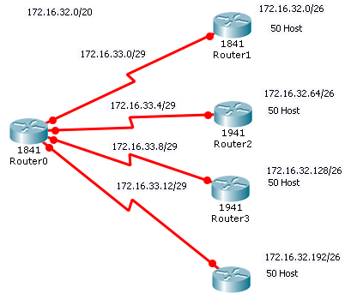

ĐÁP ÁN:
Câu 1 | C | Câu 21 | D | Câu 41 | C | Câu 61 | C
Câu 2 | B | Câu 22 | D | Câu 42 | D | Câu 62 | D
Câu 3 | D | Câu 23 | D | Câu 43 | D | Câu 63 | D
Câu 4 | A | Câu 24 | A | Câu 44 | C | Câu 64 | C
Câu 5 | D | Câu 25 | B | Câu 45 | C | Câu 65 | B
Câu 6 | D | Câu 26 | B | Câu 46 | C | Câu 66 | B
Câu 7 | D | Câu 27 | A | Câu 47 | A | Câu 67 | B
Câu 8 | D | Câu 28 | A | Câu 48 | B | Câu 68 | B
Câu 9 | D | Câu 29 | D | Câu 49 | C | Câu 69 | D
Câu 10 | D | Câu 30 | D | Câu 50 | B | Câu 70 | A
Câu 11 | C | Câu 31 | C | Câu 51 | A | Câu 71 | A
Câu 12 | B | Câu 32 | A | Câu 52 | C | Câu 72 | D
Câu 13 | D | Câu 33 | A | Câu 53 | D | Câu 73 | D
Câu 14 | B | Câu 34 | B | Câu 54 | D | Câu 74 | A
Câu 15 | A | Câu 35 | B | Câu 55 | C | Câu 75 | C
Câu 16 | B | Câu 36 | A | Câu 56 | D | Câu 76 | C
Câu 17 | D | Câu 37 | B | Câu 57 | A | Câu 77 | A
Câu 18 | D | Câu 38 | D | Câu 58 | D | Câu 78 | B
Câu 19 | A | Câu 39 | C | Câu 59 | C | Câu 79 | B
Câu 20 | D | Câu 40 | B | Câu 60 | D | Câu 80 | C

